新竹市113年度接待美國姊妹市庫柏蒂諾市交換學生文化參訪活動接待家庭推薦名單 附件二
The Host Family Information List of Hsinchu City-Cupertino Students Exchange Program 2024※填表時請中英對照填列
序號No. | 接待學生  中文&英文姓名  Student’s  Chinese & English Name | 生日  Birthday | 身分證字號  ID. | 年級  Grade | 性別Sex | 年齡  Age | 學生  電子信箱  Student’s  Email Address | 學生  個人手機  Student’s  Cell Phone Number | 飲食習慣  Dietary Habit | 曾有特殊疾病  或藥物過敏  Medical Issues, Allergies | 才藝專長  Talent & Specialty | 興趣  Interests & Hobbies | 不喜歡的事物  Dislike Things
 |  |  |  |  | □男性Male  □女性Female |  |  |  | □葷食Non-Vegetarian  □素食Vegetarian  □其他飲食禁忌，  請敘明Other Dietary Restrictions, plesae explain | □否No  □是，請敘明Yes, plesae explain

父母姓名  Parents’ Name | 父母職業  Parent/  Guardian Occupation(s) and Employer(s) | 父母  聯絡電話  Parents Contact Phone Numbers | 父母  電子信箱1  Parent/  Guardian Email Address 1 | 與接待學生的關係1  Relationship of Person to student for email 1 | 與接待學生的關係2  Relationship of Person to student for email 2 | 住家地址  Address | 備註1 Remarks 1  同住家人成員  Other Family Members | 備註2 Remarks 2  住宿環境簡介  Introduction to the accommodation environment | 有養寵物嗎?  What pets do you have at home?
父Father | 父Father | 父Father  (H)  (O) (Cell Phone)
母Mother | 母Mother | 母Mother  (H)  (O)  (Cell Phone)
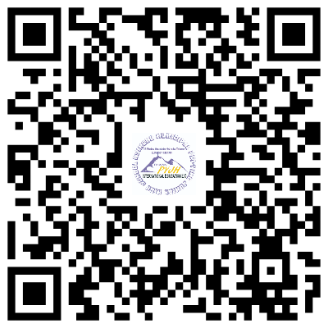
請務必於113年1月19日(星期五)12:00前上傳家庭介紹影片
上傳網址：https://forms.gle/zkYvDZ5pzzJTGQPJ9G;。

